Żeby uzyskać kolejną wskazówkę trzeba odszyfrować poniższy werset. Znajduje się on w 1 Księdze Mojżeszowej, zwanej też Księgą Rodzaju. Podkreśla on wyjątkowość człowieka, jako jedynego stworzenia na ziemi podobnego do Boga.
Uwaga na polskie znaki!
Klucz do szyfru poniżej.
Znaki <> oznaczają zdanie, // // słowo, a / / pojedynczą literę.
Powodzenia :-)

<//.. // .../ -/ .--/ ---/ .-./ --../ -.--/ .-..- // -.../ ---./ --. //
//-.-./ --../ .-..-/ ---/ .--/ ../ ./ -.-/ .- // -./ .- // ---/ -.../ .-./ .-/ --.. //
//.../ .--/ ---./ .---// .-.-.- //> <// -./ .- // ---/ -.../ .-./ .-/ --.. //
//-.../ ---/ --./ .- // .../ -/ .--/ ---/ .-./ --../ -.--/ .-..- // --./ ---// .-.-.- //>
<//.---/ .-/ -.-/ --- // --/ ..-../ --..-/ -.-./ --../ -.--/ --../ -./ ..-.. // .. //
//-./ ../ ./ .--/ ../ .-/ .../ -/ ..-.. // .../ -/ .--/ ---/ .-./ --../ -.--/ .-..-//
// ../ -.-./ ....//.-.-.- //>

Skorzystaj z któregoś wzoru alfabetu Morse’a

Poniżej parasol, system z polskimi znakami.

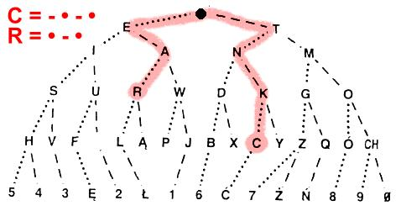

Tutaj litery, inne znaki i cyfry
.
